**机械运动-中等**

**一．选择题（共30小题）**

1．如图所示，甲、乙两同学从同一地点同时向相同方向做直线运动，他们通过的路程随时间变化的图象如图所示，由图象可知（　　）

①在0～10s内，乙同学比甲同学运动的快

②两同学在距离出发点100m处相遇

③在0s～20s内，乙同学平均速度大

④在0～10s内，乙同学的速度10m/s．

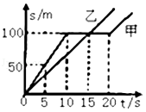

A．只有①④正确 B．只有②③正确 C．只有①③正确 D．只有③正确

2．甲、乙两辆小车同时从同一地点出发，其s﹣t图象如图所示，由图象可知（　　）

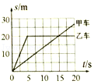

A．5～20秒乙车做匀速直线运动

B．0～5秒时间内，乙车的速度比甲车的速度大

C．5～20时间内，以甲车为参照物，乙车是静止的

D．第15秒时，甲车与乙车速度相同

3．一个木箱漂浮在河中随平稳流动的河水向下游漂去，在木箱上游和下游各有一条木船，两船距木箱距离相等，两船同时划向木箱，若船在静水中划行的速度大小相同，那么（　　）

A．条件不足，无法判断 B．上游的木船先捞到木箱

C．下游的木船先捞到木箱 D．两船同时到达木箱处

4．甲同学骑自行车去看望乙同学，得知消息后，乙同学步行去迎接，接到后同车返回．整个过程他们的位置与时间的关系如图所示，据图可知（　　）

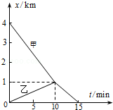

A．两同学相遇时甲行驶了4km

B．相遇前甲的速度是乙的4倍

C．相遇前甲的速度是相遇后甲的速度的1.5倍

D．整个过程乙的平均速度是甲平均速度的2倍

5．如图为“神舟十号”与“天宫一号”对接时的示意图，成功对接后，若认为“神舟十号”处于静止状态，则选取的参照物可能是（　　）

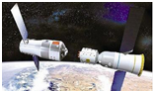

A．地球 B．月球 C．太阳 D．“天宫一号”

6．在风驰电掣的列车上，妈妈对孩子说“坐着别动”，其所选的参照物是（　　）

A．铁轨 B．路边的树林

C．小孩的座位 D．车厢里的流动服务车

7．你也许有过这样的体验：甲乙两列火车并排停在站台上，你坐在甲车车厢向乙车车厢观望，如图所示，突然你觉得自己坐的火车开始缓缓地前进了，但是，“驶过”了旁边乙车的车尾你才发现，实际上甲车还停在站台上，而旁边的乙车却向相反的方向开走了．你觉得自己坐的火车前进了，所选的参照物是（　　）

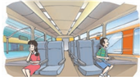

A．站台 B．甲车 C．乙车 D．自己

8．下列课本中的实验在探究时都要反复进行多次，目的是为了减小误差的是（　　）

A．探究杠杆的平衡条件

B．伏安法测电阻

C．探究光的反射规律

D．探究浮力大小与哪些因素有关

9．甲、乙两小车同时同地沿同一直线匀速直线运动，它们的s﹣t图象分别如图所示，根据图象分析可知（　　）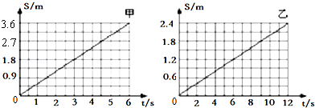

A．v甲=0.6m/s，v乙=0.4m/s B．经过6s两小车一定相距6.0m

C．经过6s两小车一定相距4.8m D．经过6s两小车可能相距2.4m

10．为了监督司机遵守限速规定，交管部门在公路上设置了固定测速仪．如图所示，汽车向放置在路中的测速仪匀速驶来，测速仪向汽车发出两次短促的（超声波）信号，第一次发出信号到测速仪接收到信号用时0.5s，第二次发出信号到测速仪接收到信号用时0.3s，若发出两次信号的时间间隔是0.9s，超声波的速度是340m/s．则（　　）

菁优网：http://www.jyeoo.com

A．汽车接收到第一次信号时，距测速仪170m

B．汽车接收到第二次信号时，距测速仪50m

C．汽车的速度是26.2m/s

D．汽车的速度是42.5m/s

11．车站上并排着停着待发的甲、乙两列火车，在甲火车上的人从窗口看到乙火车正向东运动，从车厢的另一侧窗口看到田野上的树木也向东运动，但比乙火车运动得要慢些．若以大地为参照物，则上述的现象表明（　　）

A．甲、乙两列火车同时开始运动，甲火车向东运动，乙火车向西运动

B．甲火车开始向西运动，乙火车末动

C．甲、乙两火车同时开始运动，都在向西运动

D．甲、乙两火车同时开始运动，甲火车向西运动，乙火车向东运动

12．如图所示，7D电影是立体影片的基础上增加了运动座椅，随着影片的播放，能让观众跟随座椅一起感受到颠簸、震颤等效果，大大增加了观众身临其境的观影融入感，以下说法正确的是（　　）

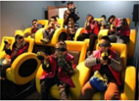

A．以座椅为参照物，地面是静止的

B．以人为参照物，座椅是运动的

C．以地面为参照物，人是静止的

D．以座椅为参照物，人是静止的

13．上课时，老师边讲课边向教室后面走动，如果以老师为参照物，则下列说法正确的是（　　）

A．同学们是静止的 B．教室前的电子白板是静止的

C．教室里的桌凳是运动的 D．老师手中的书本是运动的

14．下列诗句中加点部分描绘的运动情景，选取山为参照物的是（　　）

A． $\underset{⋅}{两}\underset{⋅}{岸}\underset{⋅}{青}\underset{⋅}{山}\underset{⋅}{相}\underset{⋅}{对}\underset{⋅}{出}$，孤帆一片日边来

B．小小竹排江中游， $\underset{⋅}{巍}\underset{⋅}{巍}\underset{⋅}{青}\underset{⋅}{山}\underset{⋅}{两}\underset{⋅}{岸}\underset{⋅}{走}$

C．满眼风波多闪烁， $\underset{⋅}{看}\underset{⋅}{山}\underset{⋅}{恰}\underset{⋅}{似}\underset{⋅}{走}\underset{⋅}{来}\underset{⋅}{迎}$

D．两岸猿声啼不尽， $\underset{⋅}{轻}\underset{⋅}{舟}\underset{⋅}{已}\underset{⋅}{过}\underset{⋅}{万}\underset{⋅}{重}\underset{⋅}{山}$

15．甲物体以乙物体为参照物是运动的，甲物体以丙物体为参照物是静止的，那么以丙物体为参照物，乙物体（　　）

A．一定运动 B．一定静止

C．可能静止可能运动 D．无法判断

16．下列关于运动和静止的说法中，正确的是（　　）

A．“嫦娥二号”从地球奔向月球，以地面为参照物，“嫦娥二号”是静止的

B．汽车在马路上行驶，以路灯为参照物，汽车是静止的

C．小船顺流而下，以河岸为参照物，小船是静止的

D．飞机在空中加油，以受油机为参照物，加油机是静止的

17．如图所示，一架执行救援任务的直升飞机悬停在灾区地面的上空，救生员正在下落．如果认为直升飞机是运动的，则选择的参照物是（　　）

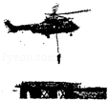

A．救生员 B．直升飞机

C．地面 D．直升飞机驾驶员

18．为了让同学们养成关注生活和社会的良好习惯，物理老师让同学们对身边一些常见量进行估测．以下是他们交流时的一些估测数据，你认为数据明显符合实际的是（　　）

A．一张纸的厚度大约1mm

B．优秀长跑运动员的速度可达72km/h

C．钢笔从课桌上掉落到地上的时间大约5s

D．PM2.5是指环境空气中直径小于等于2.5μm的颗粒物

19．小明同学对物理课本进行了测量，记录如下：长为25.91cm，宽为18.35cm，那么他所用的刻度尺的分度值为（　　）

A．1 mm B．1 cm C．1 dm D．1 m

20．关于误差，下列的说法中正确的是（　　）

A．只要认真测量就可以消除误差

B．多次测量求平均值，可以减小由于测量工具的原因所造成的误差

C．测量物体长度，刻度尺与物体没有放平，使测量值偏大，这属于误差

D．误差是不可避免的，只能尽量减小

21．在水平地面上，一物体在水平拉力作用下沿直线运动，其s﹣t图象如图，其中0﹣1s内和3s﹣4s内的图象为直线，1s﹣3s内的图象为曲线，则下列说法中正确的是（　　）

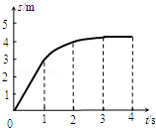

A．0﹣1s内物体做匀速运动 B．1s﹣3s内物体做加速运动

C．3s﹣4s内物体的速度为零 D．3s﹣4s内水平拉力一定为零

22．如图中表示同一运动规律的是（　　）

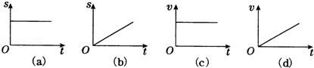

A．（a）（b） B．（b）（c） C．（c）（d） D．（a）（d）

23．水平地面上的a、b、c三小车同时同地沿同一直线上做匀速直线运动，其中a、b两小车的s﹣t图线如图所示．运动6秒时，a、b间的距离和b、c间的距离均为9米．若将c小车的s﹣t图线也画在图中，则下列关于c小车的s﹣t图线判断正确的是（　　）

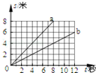

A．一定在b图线的上方 B．一定与a图线重合

C．可能在a、b图线之间 D．可能在b图线的下方

24．《龟兔赛跑》是我们非常熟悉的故事，大意是乌龟和兔子跑步比赛，兔子开始就超过乌龟好远，兔子不耐烦了，并在路边睡了一觉，而乌龟一直往目的地奔跑，最终，乌龟获得了冠军，如图所示，下列描述正确的是（　　）

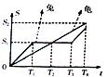

A．最终兔子先到达终点

B．T3﹣T4时间内，乌龟的速度大

C．0﹣T2时间内，龟兔的平均速度一样大

D．T3时刻，乌龟追上了兔子

25．甲、乙两辆小车从同一地点出发，沿水平地面在一条直线上运动，它们的s﹣t图象如图所示，由图象可知（　　）

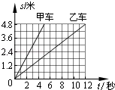

A．甲车的速度比乙车小

B．甲车所受合力比乙车大

C．运动6秒两车可能相距3.8米

D．运动3秒两车可能相距4.08米

26．如图所示，两个相同的光滑弧形槽，一个为A1B1C1凸形，一个为 A2B2C2凹形，两个相同小球分别进入两弧形槽的速度都为v，运动到槽的末端速度也都为v，小球通过凸形槽的时间为t1，通过凹形槽的时间为t2，则 t1，、t2的关系为（　　）

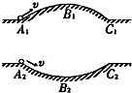

A．t1=t2 B．t1＞t2 C．t1＜t2 D．无法确定

27．甲、乙两车分别从P、Q两点同时同向运动，它们的s﹣t图象如图（a）、（b）所示，经过6s甲、乙相遇．甲、乙的速度分别为v甲、v乙，P、Q间的距离为s，则（　　）

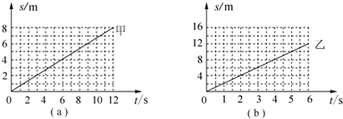

A．v甲＞v乙，s=16 m B．v甲＞v乙，s=8 m

C．v甲＜v乙，s=16 m D．v甲＜v乙，s=8 m

28．甲、乙两人同时A从点出发沿直线向B点走去．乙先到达B点，然后返回，在C点遇到甲后再次返回到达B点后，又一次返回并D在点第二次遇到甲．设在整个过程中甲速度始终为v，乙速度大小也恒定保持为9v．如果甲、乙第一次相遇前甲运动了s1米，此后到两人再次相遇时，甲又运动了s2米，那么s1：s2为（　　）

菁优网：http://www.jyeoo.com

A．5：4 B．9：8 C．1：1 D．2：1

29．甲、乙两同学从同一地点同时向相同方向做直线运动，他们通过的路程随时间变化的图象如图所示，由图象可知（　　）

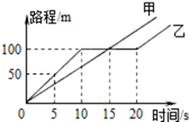

A．在0～10s内，甲同学比乙同学运动的快

B．两同学在距离出发点100m处相遇

C．在10s～20s内，甲同学静止不动

D．在0～10s内，乙同学的速度为20m/s

30．如图是甲、乙两辆同时从同一地点出发的小车的s﹣t图象，由图象可知（　　）

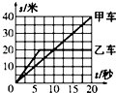

A．7～20秒钟乙车做匀速直线运动

B．在0～5秒时间内，甲车的速度比乙车的速度大

C．第10秒钟时，甲、乙两车相遇

D．经过5秒钟，甲车通过的路程比乙车大